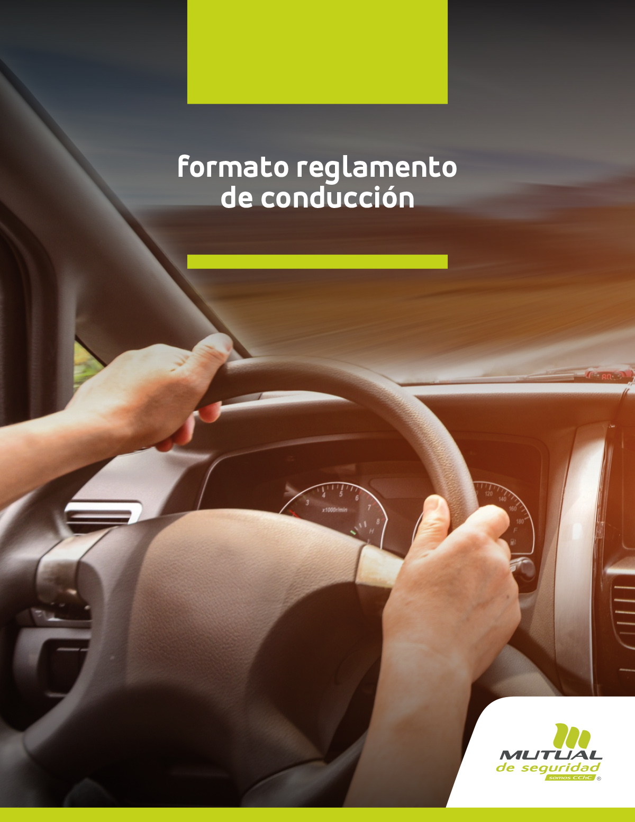

“Logo Empresa”

**“Formato reglamento de conducción”**

|  |  |  |  |
| --- | --- | --- | --- |
| ELABORADO POR: | | REVISADO POR: | APROBADO POR |
|  | |  |  |
| Nombre  Cargo  Empresa | | Nombre  Cargo  Empresa | Nombre  Cargo  Empresa |
| **Registro y control de cambios** | | | |
| **Fecha** | **Título** | **Detalle** | |
|  |  |  | |
|  |  |  | |
|  |  |  | |

**INTRODUCCIÓN**

Señalar brevemente las actividades que realiza la Empresa en los cuales interactúa en las vías públicas y el contenido del Reglamento de Conducción.

Ejemplo: *“Nuestra Empresa realiza servicios de trasporte de carga a granel en camiones a todas las regiones de Chile, lo que genera en forma permanente la interacción de nuestros trabajadores y vehículos con los demás usuarios de las vías en el sistema vial. Es debido al compromiso de la Alta Dirección con sus colaboradores y con la protección de su seguridad y salud, que se ha desarrollado el presente documento, el cual está diseñado en un lenguaje fácil de entender, contiene aspectos prácticos e información fundamental que deben cumplir los trabajadores de la Empresa para la conducción de vehículos livianos. Con ello, los trabajadores reconocerán las conductas que podrán utilizar en la conducción y recorrido de rutas comerciales habituales durante la ejecución de sus labores que ejecuten en las vías públicas o en el desplazamiento por las mismas, todo esto con el objetivo principal que es evitar accidentes de tránsito que puedan generar muertes, lesiones y daños.”*

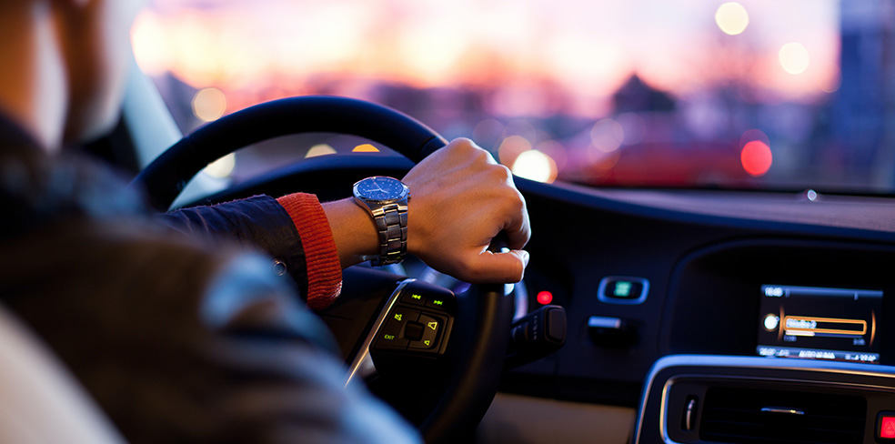

1. **OBJETIVO**

Determinar qué busca la definición del Reglamento de Conducción, qué procesos o actividades de la conducción de vehículos busca normar y los compromisos contraídos por la empresa en materias de Seguridad y Salud en el trabajo.

1. **ALCANCE Y APLICACIÓN**

Determinar si el Reglamento es aplicable a la empresa en general y/o sólo al/los centro(s) de trabajo en la cual se encuentre implementado. Asimismo, indicar si aplica a todos los niveles de la Organización o sólo a algunos y por último a qué tipo de vehículos.

Se deberá tener presente que el reglamento en ningún caso excluye lo dispuesto en la Ley 18.290 y sus modificaciones, tiene un carácter complementario e incluye recomendaciones e instrucciones prácticas para la conducción de vehículos.

1. **RESPONSABLES**

**Comité Ejecutivo o Alta Dirección (indicar el cargo de la máxima autoridad de la organización o centro de trabajo) quien debe:**

* Asignar los recursos (logísticos, económicos y humanos) necesarios para la implementación de este Reglamento.



**Gerentes, Jefes de área o Unidad:**

* Controlar el avance y ejecución del cumplimiento de los requisitos legales y otros requisitos dispuestos en este documento.
* Responsable de la identificación y actualización continua de los requisitos legales aplicables y otros requisitos en materias de SST.
* Velar por la disponibilidad de los recursos asignados por la Alta Dirección o Comité Ejecutivo para el cumplimiento e implementación de los requisitos definidos en el Reglamento de Conducción.

**Comité Paritario de Higiene y Seguridad.**

* Deberá apoyar en las acciones de sensibilización de los trabajadores para el cumplimiento de las medidas de seguridad de este reglamento, con el objetivo de evitar los riesgos en la conducción y fomentar una cultura de Seguridad Vial.
* Debe realizar inspecciones y observaciones a las condiciones y conductas de trabajo que permitan verificar el cumplimento del Reglamento.

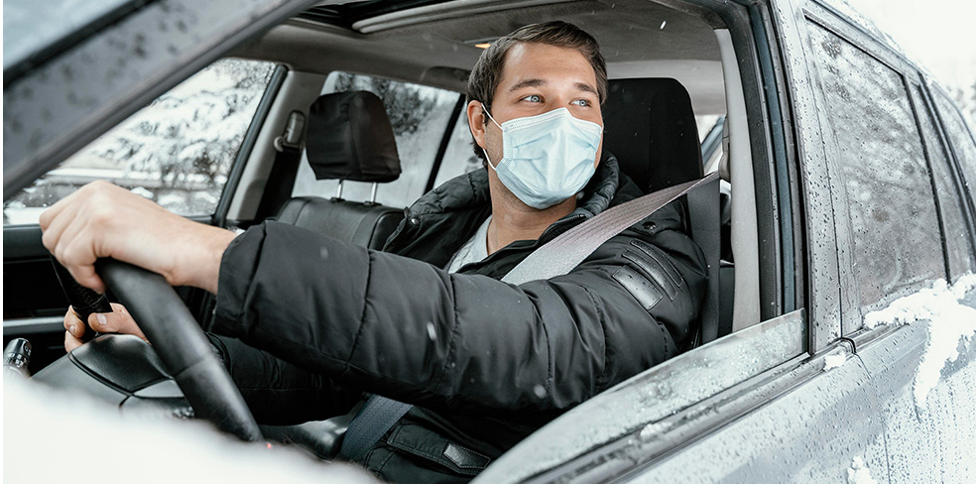

**Departamento de Prevención de Riesgos.**

* Será responsable de elaborar, revisar y actualizar el reglamento de conducción y todos los procedimientos asociados a la conducción de vehículos y equipos.
* Responsable de coordinar y ejecutar las actividades (capacitaciones; exámenes médicos; etc.) tendientes a entregar la validación correspondiente a los trabajadores que les permita la conducción de vehículos de la Empresa.
* Entregar las validaciones (carnet; certificado u otro) a los conductores que cuenten con los requisitos para conducir vehículos de la Empresa.
* Mantener el registro actualizado de los trabajadores validados para conducir vehículos de la Empresa, así como los exámenes y capacitaciones que respaldan la obtención de la acreditación.
* Investigar los siniestros viales.

**Supervisores**

Serán los encargados de las siguientes actividades:

* Hacer cumplir las disposiciones del reglamento.
* Instruir respecto de las normas internas referentes a procedimientos y estándares.
* Comunicar al Departamento de prevención de riesgos aquellos conductores que deben dar inicio del proceso de acreditación para la conducción de vehículos de la Empresa.
* Verificar la vigencia de las licencias de conductor de los trabajadores que utilizan vehículos de la Empresa.
* Supervisión de las actividades de conducción.
* Investigar los incidentes y siniestros viales.
* Hacer seguimiento a las inspecciones de seguridad.
* Autorizar el uso de vehículos de la Empresa.

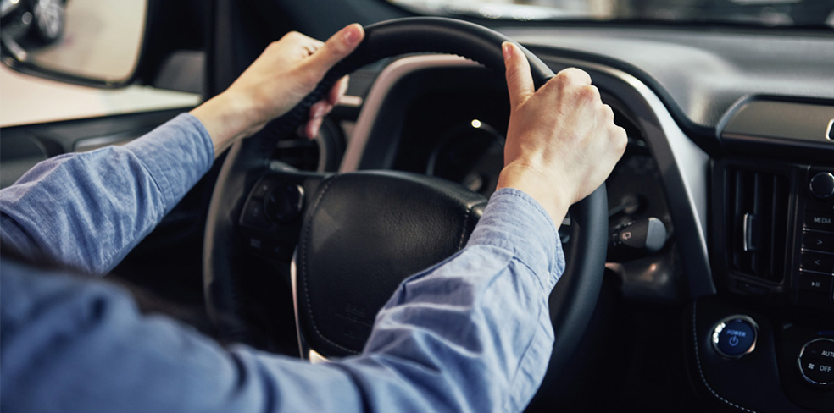

**Trabajadores - Conductores**

1. Respetar siempre las normas de tránsito y las descritas en el reglamento.
2. Comunicar a su jefe directo cuando no pueda conducir u operar un vehículo por impedimento de salud o inhabilitación legal.
3. Portar permanentemente la licencia de conducir.
4. Informar cualquier anomalía que detecte en el vehículo.
5. Comunicar inmediatamente ocurrido un siniestro vial.
6. **MARCO LEGAL**

Indicar las leyes, decretos, reglamentos, procedimientos u otras disposiciones legales que serán parte del Reglamento.

**Ejemplo:**

* Ley del tránsito, N° 18.290.
* Decreto 22/2006 del Ministerio de Transporte y Telecomunicaciones
* RIOHS
* Reglamento de conducción
* Procedimiento de conducción de vehículos pesados

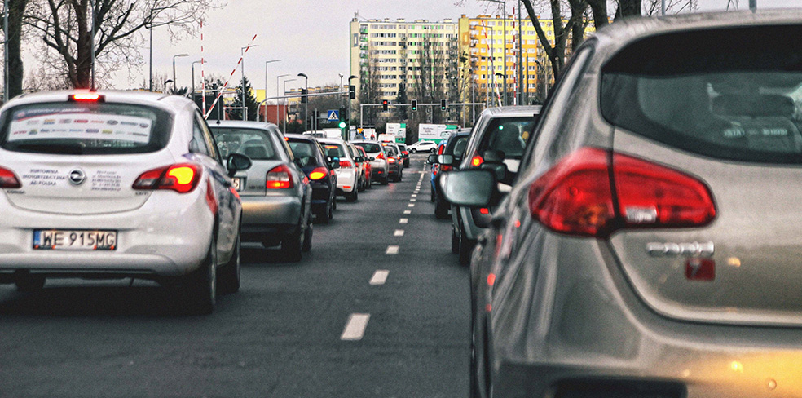

1. **VEHICULOS DE LA EMPRESA**

Indicar los vehículos propios y/o en arriendo que mantiene la Empresa para sus operaciones y trabajadores que los tengan a su cargo y que se encuentran habilitados para conducir vehículos de la Empresa:

**Vehículos livianos:**

|  |  |  |  |
| --- | --- | --- | --- |
| **TIPO DE VEHÍCULO (EJEMPLO: VEHÍCULOS LIVIANOS)** | | | |
| **TIPO DE VEHICULO** | **PATENTE** | **MODELO** | **CONDUCTOR RESPONSABLE** |
|  |  |  |  |
|  |  |  |  |
|  |  |  |  |
|  |  |  |  |
|  |  |  |  |
|  |  |  |  |
|  |  |  |  |
|  |  |  |  |
| **TIPO DE VEHÍCULO (EJEMPLO: VEHÍCULOS DE CARGA)** | | | |
| **TIPO DE VEHICULO** | **PATENTE** | **MODELO** | **CONDUCTOR RESPONSABLE** |
|  |  |  |  |
|  |  |  |  |
|  |  |  |  |
|  |  |  |  |
|  |  |  |  |
|  |  |  |  |
|  |  |  |  |
|  |  |  |  |

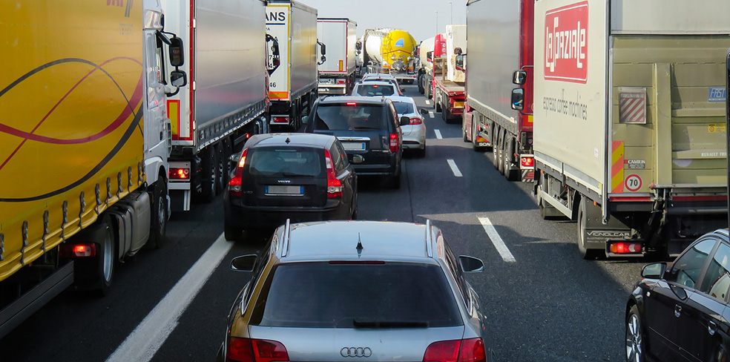

1. **CAPACITACIÓN Y REQUISITOS**

Definir los requisitos que deberán cumplir los trabajadores para conducir vehículos de la Empresa, se recomienda por ejemplo:

Todo conductor deberá contar obligatoriamente con los siguientes requisitos para conducir vehículos de la Empresa:

1. Contar con licencia de conducir de acuerdo con el tipo de vehículo que conduce (A1 - A2 - A3 – B - C.)
2. Hoja de vida de conductor sin anotaciones vigentes
3. Haber aprobado una Capacitación sobre “Conducción a la defensiva” presencial o e-learning.
4. Acreditar haber sido capacitado sobre el reglamento de Conducción de la Empresa.
5. Haber aprobado un examen práctico de conducción realizada por parte de su Supervisor, Jefe de área o Unidad, o quien la organización estime conveniente que cuente con las competencias necesarias para validar las competencias del Colaborador-Conductor.
6. Contar con exámenes de compatibilidad de salud vigente para la conducción de vehículos vigente (examen psicosensotécnico).

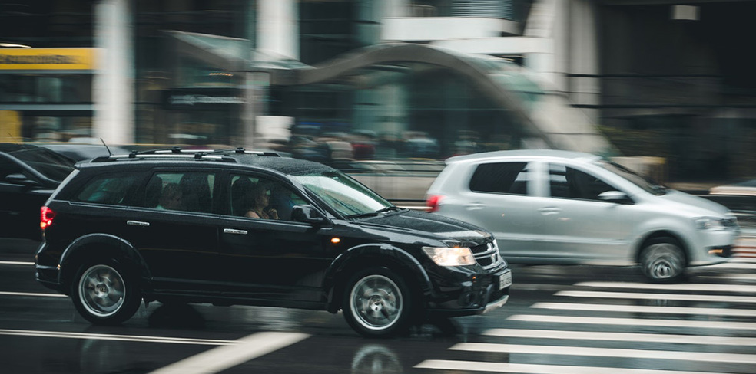

1. **PROCESO DE ACREDITACIÓN**

La organización deberá definir los pasos a seguir para obtener la acreditación por parte de los conductores y los responsables de cada instancia.

**Ejemplo:** Cada conductor deberá acreditar sus competencias técnicas, físicas y psicológicas, para el desarrollo seguro de la actividad de conducción, para ello:

1. Cada Supervisor identificará e informará al Departamento de prevención de riesgos los conductores que deben ser incorporados al plan de acreditación.
2. El Depto. de prevención de riesgos (o quien la Empresa haya designado para tal efecto) solicitará a la Mutualidad que corresponda u otro establecimiento o laboratorio acreditado por el ISP, agendar los exámenes de compatibilidad de salud de acuerdo con listado de Colaboradores-Conductores que serán acreditados.
3. Los Colaboradores-Conductores recibirán un ejemplar del reglamento de conducción en formato físico o digital de parte del Depto. de Prevención de riesgos, para ser estudiado y además serán capacitados de su contenido por la Jefatura Directa y/o quien estime conveniente la Organización y que cuente con las competencias que acrediten conocimientos y formación básica en materias de conducción.
4. El Depto. de Prevención de riesgos coordinará la ejecución y asistencia de los trabajadores a una capacitación sobre “Conducción a la defensiva”.
5. Colaborador-Conductor será examinado respecto a sus competencias teóricas y prácticas de conducción por parte de un representante de la Empresa competente y que mantenga experiencia en la conducción del tipo de vehículo que será utilizado por el trabajador. Para aprobar debe obtener un promedio superior a 75% de un total del 100% del examen.
6. Teniendo los resultados de las capacitaciones y exámenes antes mencionados (documentos de respaldo), el Jefe o Encargado de Prevención de Riesgos, generará un archivo personal de cada conductor, con todos los documentos correspondientes y procederá a entregar un documento (carnet-certificado u otro) que validará al conductor para conducir los vehículos de la Empresa.
7. La vigencia la acreditación será de **2 años**.
8. **Renovación:** Rendir evaluación teórico - práctico de conducción, aprobar exámenes médicos de compatibilidad de salud respectivo y adjuntar fotocopia de su licencia de conducir municipal vigente y hoja de vida de conductor actualizada.

**Excepciones:**

**Indicar qué pasos se seguirán en cuyos casos los trabajadores hayan reprobado ya sea los exámenes de compatibilidad de salud y/o evaluaciones teórico – prácticas.**

* Quienes reprueben los exámenes de compatibilidad de salud, podrán repetirlo dentro de los siguientes 60 días, pudiendo el Depto. de prevención de riesgos emitir una autorización provisoria por el período, esto solo en caso de que las desviaciones no consideren un riesgo inminente. Al reprobar por segunda vez, el caso será evaluado por la Línea Ejecutiva de la Empresa correspondiente del centro de trabajo del Colaborador, pudiendo ampliar el permiso provisorio hasta rendir este examen por tercera vez. En caso de reprobar nuevamente el trabajador no podrá conducir vehículos de la Empresa hasta que se subsanen las brechas que presente, para posteriormente iniciar nuevamente el proceso de acreditación.
* Quienes reprueban la evaluación teórico-práctica, tendrán 30 días corridos para repetir dichas evaluaciones. Es responsabilidad de cada trabajador y su jefatura la inscripción oportuna y asistencia a los exámenes.
* Los conductores que por infracciones del tránsito u otra razón no están en posesión de su licencia municipal **no podrán conducir vehículos de la Empresa**, mientras dure su suspensión y será de responsabilidad del conductor dar aviso de dicha condición a su Jefatura y al Depto. o encargado de Prevención de riesgos.

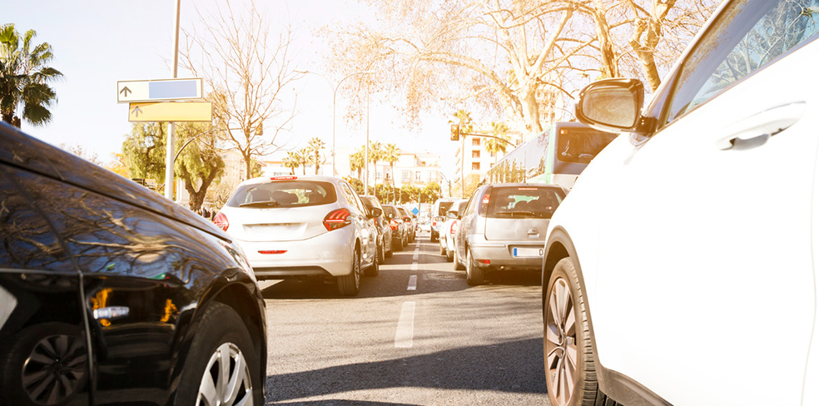

1. **CONDICIONES Y ELEMENTOS DE SEGURIDAD DE LOS VEHÍCULOS**

La Empresa deberá definir cuales serán las condiciones y elementos de seguridad mínimos que deberán cumplir los vehículos que mantiene para el desarrollo de sus operaciones y que se encuentran dentro del alcance del reglamento.

**Se propone:**

1. **CONDICIONES Y ELEMENTOS BÁSICOS EN VEHÍCULOS LIVIANOS Y CAMIONETAS**

* Kilometraje: Máximo 200.000 km de uso o 5 años de antigüedad.
* Cilindrada: según requerimiento o especificación del proveedor.
* Air bag frontal para el asiento del conductor y acompañante delantero.
* Neumáticos según condición climática, ubicación geográfica y época del año, en buen estado y sin haber sido recauchados.
* Revisión técnica al día.
* Permiso de circulación al día
* Seguro obligatorio contra accidentes personales al día
* Poseer cinturones de seguridad en cada asiento.
* Los espejos, parabrisas y ventanas deben estar siempre en buen estado, despejados y limpios.
* Ruedas con traba-tuercas o coronas.
* Distintivos huinchas reflectantes de alta visibilidad blanco-rojo en todos sus costados.
* Dispositivos luminosos, fijos o giratorios (balizas) color amarillo y/o azul. (sólo en camionetas)
* Pértiga de 8, 10 o 12 pies. (sólo en camionetas)

1. **CONDICIONES Y ELEMENTOS BÁSICOS EN MOTOCICLETAS**

* Kilometraje: Máximo 200.000 km de uso o 5 años de antigüedad.
* Cilindrada: según requerimiento de uso 125cc o 230cc.
* Neumáticos según condición climática, ubicación geográfica y época del año, en buen estado.
* Revisión técnica al día.
* Permiso de circulación al día
* Seguro obligatorio contra accidentes personales al día
* Apoya pies laterales
* Poseer agarraderas, correas o elementos rígidos de sujeción para acompañantes
* Elementos reflectantes laterales de color ámbar en ambos costados de los ejes delanteros, de color rojo en ambos costados de los ejes traseros, y de color rojo en la parte trasera.
* Espejos laterales
* Las Motocicletas que se hayan inscrito después del 1 de septiembre de 2001, deberán contar con un sistema que encienda automáticamente el foco delantero, cada vez que el motor sea puesto en marcha
* Conductor y pasajeros deberán utilizar casco de seguridad certificado bajo normas Europea, de EE.UU o Japonesa validadas por el Centro de Control y Certificación Vehicular (3CV), del Ministerio de Transportes y Telecomunicaciones.

1. **CONDICIONES Y ELEMENTOS BÁSICOS EN BICICLETAS**

* Bicicleta en buenas condiciones de conservación tanto de sus elementos reflectantes, marco, asiento, cadena, rodamientos, pedales, sistema de frenos, elementos del sistema de dirección, ruedas, llantas, rayos, cambios, platos, masas y piñones.
* Foco blanco en la parte delantera y en la parte trasera una luz roja fija.
* Aparato sonoro o bocina monocordes.
* Placas plásticas o huinchas reflectantes en los bordes anteriores y posteriores de cada pedal.
* Huinchas reflectantes en las horquillas delantera y trasera color blanco
* Placas en forma de arco circular en los rayos de cada rueda color anaranjado o rojo.
* Sistema de freno de disco.
* Conductor deberá hacer uso de casco protector, que cubra la parte superior y posterior de la cabeza y permanezca fijo a ella mediante una cinta o correa que lo sujete por debajo de la barbilla, asegurado mediante hebillas, trabas u otro dispositivo similar.

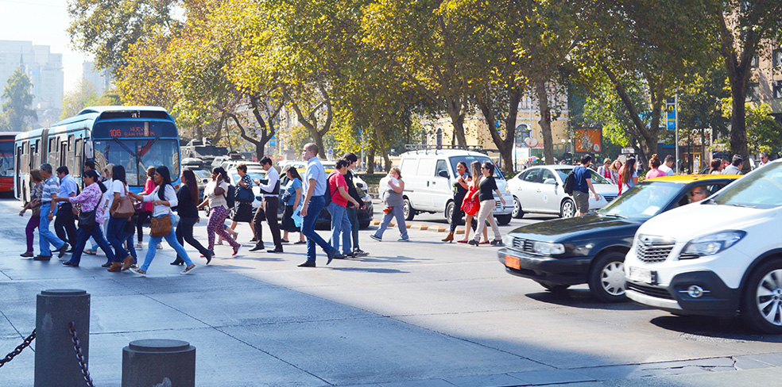

1. **CONDICIONES Y ELEMENTOS BÁSICOS EN VEHÍCULOS DE CARGA**

* Potencia del Motor, igual o superior a 6 HP-SAE/Ton en caso de vehículos cuya inscripción haya sido realizada antes del 1 de abril de 1995 hasta el 1 de enero de 1999 o en su defecto 4HP-SAE/Ton
* Kilometraje: Máximo 500.000 km de uso o 28 años de antigüedad.
* Neumáticos según condición climática, ubicación geográfica y época del año, en buen estado, sin recauchar.
* Revisión técnica al día.
* Permiso de circulación al día
* Seguro obligatorio contra accidentes personales al día
* Vidrio de seguridad que en caso de quiebre no genere aristas vivas
* Guarda barros y Faldilla posterior
* Dispositivo de protección lateral (DPL).
* PPU delantera, trasera y en puertas del vehículo color negro con fondo blanco
* Portalón en buen estado
* Lona y sistema de encarpe mecánico ubicado en el lateral derecho y accionado manualmente
* Rueda de repuesto en buen estado
* Disco tacógrafo electrónico
* Radio Transmisor
* Sistema 3er ojo
* Sistema de control de fatiga y somnolencia
* Cintas retrorreflectivas a una altura del suelo lo mas cercano a 1,25 mts de altura y en posición horizontal de color rojo y blanco, en su parte posterior y laterales, además dos cintas color blanco formando un ángulo recto en los vértices superiores de la parte trasera de la carrocería, que permita identificar la forma de ésta.
* Pértiga
* Trabatuercas o coronas

1. **CONDICIONES Y ELEMENTOS BÁSICOS EN VEHÍCULOS DE TRANSPORTE DE PASAJEROS**

* Kilometraje: Máximo 500.000 km de uso o 10 años de antigüedad.
* Neumáticos según condición climática, ubicación geográfica y época del año, en buen estado, sin recauchar.
* Revisión técnica al día.
* Permiso de circulación al día
* Seguro obligatorio contra accidentes personales al día
* Vidrio de seguridad que en caso de quiebre no genere aristas vivas
* Guarda barros y Faldilla posterior
* Letreros interiores de información de Rep. Legal; datos de la Empresa; trazado o recorrido; datos de la Secretaría Regional Ministerial de Transporte más cercana.
* Rueda de repuesto en buen estado
* Cinturón de seguridad en todos los asientos en buen estado
* Parrilla porta-equipajes con escalera lateral (sólo en buses y minibuses en servicios privados especiales)
* Disco tacógrafo electrónico
* Letrero de color blanco ubicado en el costado derecho del parabrisas delantero, de 40 cm de base y 30 cm de altura con la leyenda "Servicio Especial"
* 2 extintores 2A-10B, C ó 1 extintor 4A-10B, C
* Radio Transmisor
* Sistema 3er ojo
* Sistema de control de fatiga y somnolencia
* Trabatuercas o coronas

1. **ELEMENTOS DE PROTECCIÓN PERSONAL**

Señalar los elementos de protección personal que será obligatorio portar por parte de los conductores, los cuales deberán ser entregados sin costo por la Empresa.

**Ejemplo:**

Todo conductor de vehículo de la empresa deberá contar con al menos los siguientes elementos de protección personal para su uso durante la conducción:

* Chaleco reflectante con especificaciones técnicas de acuerdo a lo señalado en el DS 164/2014 del MINTRATEL.
* Dispositivo de control de fatiga y somnolencia o alarma anti sueño
* Lentes de seguridad claros y/o oscuros

1. **EQUIPOS Y HERRAMIENTAS DE APOYO EN CASO DE EMERGENCIA**

Señalar los elementos de apoyo en caso de emergencias que será obligatorio portar por parte de los conductores en cada vehículo, los cuales deberán ser instalados por la Empresa.

**Ejemplo:**

* Botiquín de primeros auxilios
* Extintor
* Gata
* Conos de señalización (2)
* Llave de rueda
* Triángulos
* Cuñas (2)

1. **HERRAMIENTAS PARA EL CONTROL DE VELOCIDAD**

La Organización deberá definir los métodos a utilizar para gestionar y controlar la velocidad y/o posicionamiento de los vehículos de la Empresa mientras se encuentren en ruta.

**Ejemplos:**

Todos los vehículos contarán con dispositivos GPS, el cual será monitoreado a través de la sala de control ubicada en la casa central de la Empresa y que será revisada en forma permanente por la Supervisión (o quien estime pertinente la Organización), con la finalidad de controlar el cumplimiento de los límites de velocidad y conocer la ubicación de los vehículos de la Empresa. Este sistema además generará reportes diarios que serán revisados por el Depto. de prevención de riesgos y/o la Supervisión (o quien la empresa estime) y mantendrá información de los vehículos que hayan excedido la velocidad máxima permitida, indicando lugar donde ocurrió, velocidad de desplazamiento y el tiempo en que se mantuvo el vehículo sobre la velocidad permitida.

Se entenderá por velocidad permitida:

* Velocidad máxima en carreteras de 2 o más pistas de circulación en un mismo sentido 120 km/hora.
* Velocidad máxima en zona rural 100 km/hora.
* Velocidad máxima zona urbana 50 km/hora.
* Tanto el caso urbano como rural, los vehículos no deben circular a más de 30 km/hr en zonas de escuela en los horarios de entrada y salida de los alumnos.
* Señalar si habrá excepciones o disposiciones por parte de la Empresa que regulen las velocidades máximas permitidas, siempre y cuando no infrinjan la Ley.

**Lo anterior no exime a los conductores de respetar los límites de velocidad indicados en cada tramo mediante señalización de tránsito.**

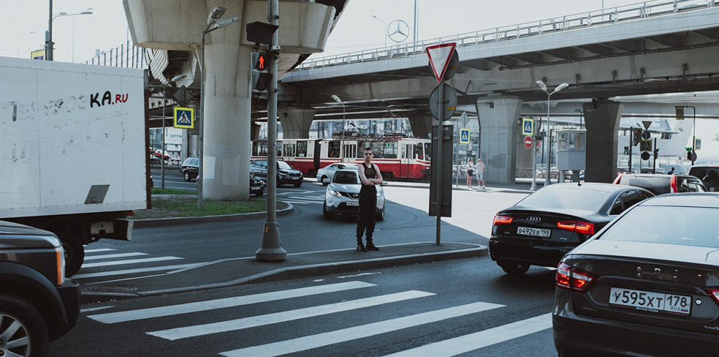

1. **NORMAS DE SEGURIDAD PARA CONDUCTORES**

La Empresa debe definir las conductas que deberán mantener sus conductores mientras se desplazan en vehículos de la Empresa.

**Ejemplos:**

1. Todos los conductores deberán cumplir con lo establecido en el presente Reglamento además de lo indicado en el RIOHS.
2. Antes de iniciar la marcha del vehículo, deberá realizar un recorrido por todo el exterior del vehículo, con el objetivo de inspeccionar visualmente las condiciones de este y del entorno y plasmar la revisión en el documento registro de inspección y posteriormente entregarlo a su Supervisor directo antes de iniciar el recorrido.
3. Respetar en todo momento las normas que establece la ley de tránsito.
4. Utilizar el cinturón de seguridad y exigir a sus acompañantes o pasajeros su uso.
5. Poseer y portar su acreditación de Conductor.
6. Avisar a su jefatura directa si considera que no está apto física y/o mentalmente, para conducir.

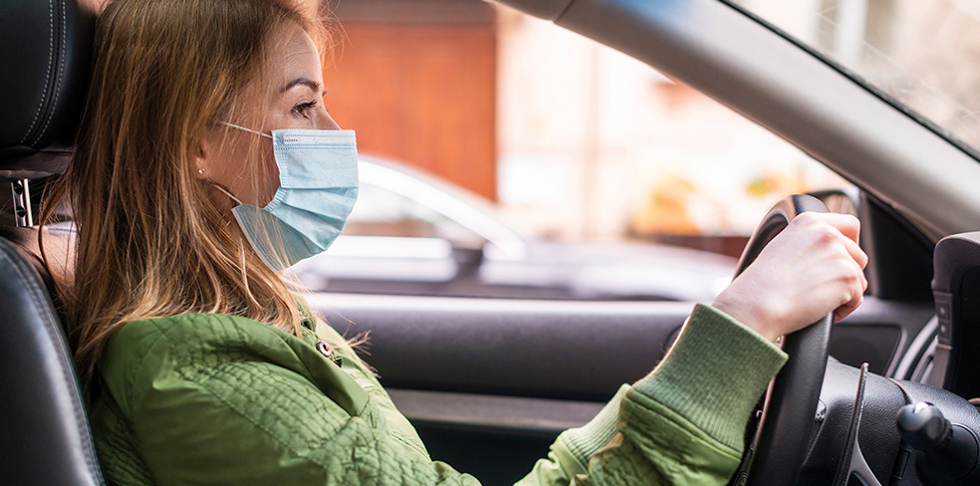

1. Todo conductor debe evaluar su estado de fatiga, privilegiando el auto cuidado y una conducta responsable, tomar acciones, pausas y descansos necesarios para tener un buen control de la conducción, debiendo detenerse al menos cada 2 hrs o cada 200.000 km de conducción continua.
2. Conducir sólo vehículos para los cuales está autorizado, verificando que éste se encuentre en buenas condiciones mecánicas y cuente con su revisión técnica y permiso de circulación al día.
3. Verificar que las mantenciones del vehículo programadas están al día.
4. Tener siempre en cuenta las condiciones del camino, desplazarse a velocidades permitidas, debiendo extremar las precauciones cuando las condiciones del clima como: lluvia, neblina, caminos mojados y en malas condiciones, estén presentes.
5. Conducir siempre atento a las condiciones del camino.
6. Conducir siempre respetando la distancia razonable y prudente, para ello deberá utilizar la regla de los 3 segundos en condiciones normales y aumentar al menos 3 segundos más en condiciones climáticas adversas.
7. Si necesita hablar por radio transmisor, celular, equipo móvil, etc., sólo lo realizará por dispositivo manos libres, de lo contrario, debe detener el vehículo a un costado del camino y en lugar seguro.

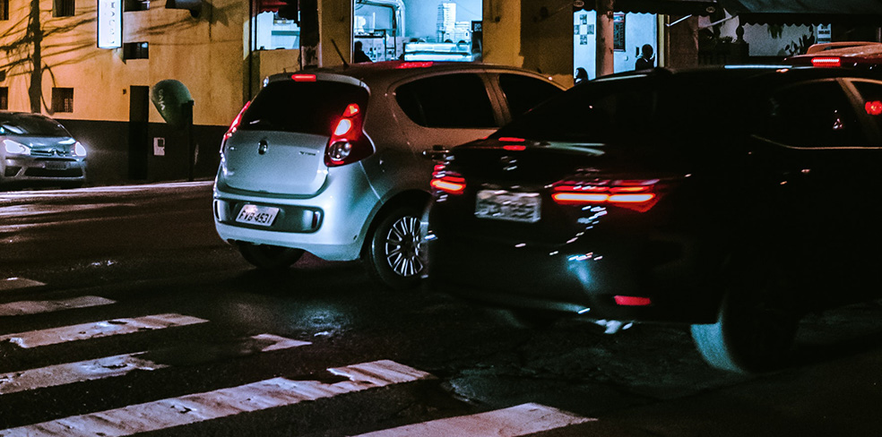

1. Deberá instalar cuñas en los neumáticos al estacionar en sectores con pendiente, independiente de su ángulo, especialmente donde esté señalizado, trabando sus ruedas y dejando el vehículo enganchado.
2. Ningún trabajador podrá conducir un vehículo de la empresa, si no está expresamente autorizado para hacerlo.
3. No deberá conducir bajo la influencia del alcohol / drogas, habiendo ingerido medicamentos que generen somnolencia (consultar a su médico), o con fatiga debido a falta de sueño o sobrecarga laboral.
4. No realizar acciones al conducir como: fumar, comer, usar equipo de audio con audífonos, manipular papeles, llevar objetos sueltos en el interior del vehículo entre otras.
5. No improvisar cuñas, usando: palos, troncos, rocas, bloques de cemento u otros materiales.
6. No conducir vehículos con más pasajeros que la capacidad nominal y/o transportarlos en compartimentos destinados a la carga o junto a ella.
7. No dejar envases de aerosol (desodorantes, pinturas, siliconas en spray, etc.) o encendedores al interior de los vehículos cuando el vehículo este estacionado, sobre todo si se encuentra expuesto al sol.
8. No ingresar a zonas donde no está permitido.
9. No saltar al piso desde una plataforma o pick up, los peldaños de una escala o del compartimiento de carga de un vehículo/equipo.



1. No deberá empujar vehículos en panne.
2. No deberá conducir vehículos con algún desperfecto mecánico que ponga en riesgo su integridad física o la de otras personas.
3. No iniciará su desplazamiento sin haber antes realizado una planificación que considere al menos distancia a recorrer y tiempo requerido para desplazamiento.
4. No dañar o alterar cualquier señalización de tránsito.
5. No deberá adelantar en el interior de los centros de las instalaciones y/o sucursales, salvo que lo realice en un lugar expedito, señalizando y tomando todas las medidas necesarias para prevenir un siniestro.
6. Queda estrictamente prohibido que los trabajadores o conductores utilicen los vehículos de la Empresa para fines personales particulares durante y después de la jornada de trabajo, fines de semana o festivos, salvo que exista autorización especial por la Alta dirección o Jefatura respectiva.
7. Será de responsabilidad del trabajador autorizado para hacer uso del vehículo en horarios y días no permitidos informar mediante correo electrónico o vía telefónica al departamento de prevención de riesgos de dicha autorización, indicando el vehículo autorizado, su conductor, rangos de horarios y para qué fin fue autorizado.
8. Se prohíbe circular en el vehículo con terceros que no tengan relación alguna con el proceso o actividad que se desarrolla.
9. No intervenir el motor del vehículo, ni realizar acciones correctivas de éste si no cuenta con los conocimientos y acreditaciones que correspondan y sin previa autorización de la Jefatura directa.
10. Todo trabajador que sea sorprendido infringiendo algún tipo de norma establecida en este Reglamento, quedara expuesto a sanciones que establece el RIOHS y políticas de la empresa.
11. **NORMAS DE SEGURIDAD PARA LOS PASAJEROS**
12. No deberán permanecer de pie mientras el vehículo está en movimiento.
13. Al detectar incumplimiento a las normas del tránsito por parte del conductor, deberá retroalimentarlo de inmediato e informará al Supervisor o Jefatura directa del Conductor.
14. Todos los pasajeros tienen la obligación de usar el cinturón de seguridad. Sólo se permite un pasajero por cinturón y asiento.
15. No deberá trasladarse en el pick-up de un vehículo o en el compartimiento de carga.
16. No deberá subir o bajar de un vehículo en movimiento.
17. No deberá subir a vehículos en: cruces, pendientes, curvas o lugares en que arriesgue su integridad o la de otras personas.
18. No deberá realizar bromas o acciones que puedan distraer al conductor mientras éste conduce.
19. No deberá subir o descender del vehículo mientras éste no se encuentre completamente detenido.
20. **NORMAS DE SEGURIDAD PARA PEATONES EN TRASLADOS EN ZONAS DE ESTACIONAMIENTO**
21. Deberá transitar sólo por las vías peatonales demarcadas y habilitadas.
22. Nunca transitar cerca de vehículos en movimiento, ni en zonas de congestión con riesgo de atropello.
23. Al cruzar calles, deberá previamente asegurar ser visto por los conductores, nunca hacerlo en forma sorpresiva. Si cruza en un paso para peatones debe esperar a que los conductores de vehículos lo vean, le cedan el derecho preferente de paso y luego cruce siempre por la parte delantera de vehículo.
24. Donde no estén claramente definidas y delimitadas las zonas de tránsito peatonal y exista el riesgo de atropello, debe hacerlo de frente al sentido de tránsito y premunido de ropa o elementos distintivos de alta visibilidad que denote su presencia a los conductores.
25. **MANTENIMIENTO DE VEHÍCULOS/EQUIPOS**

La Empresa deberá definir y ejecutar un programa de mantenimiento preventivo de sus vehículos, siendo su responsabilidad que éste se realice según lo programado.

**Ejemplo:**

1. Todos los vehículos/equipos tendrán un programa de mantención preventivo, el cual será supervisado y ejecutado por quien determine la organización en cada centro de trabajo, obra, faena o sucursal.
2. Las mantenciones deberán ser ejecutadas en un taller certificado y por personal competente.
3. Cada vehículo deberá poseer la tarjeta o sello que indique el kilometraje, las fechas de la última y la próxima mantención preventiva.
4. Los conductores de vehículos livianos, deben realizar una inspección de pre-uso, utilizando una lista de verificación de este reglamento **al menos una vez a la semana.**
5. Al detectar una anomalía, detener inmediatamente la operación y dar cuenta a la Jefatura Directa.
6. En el caso de emergencia y no tenga asistencia de apoyo para las actividades de cambio de neumáticos o cambio y puenteo de baterías, deberá informar a su Jefatura directa y realizarlas adoptando todas las medidas de seguridad y en lugares donde no exponga su integridad física o la de otros.
7. La reparación de neumáticos pinchados o dañados serán realizadas sólo por personal especialista en talleres autorizados.
8. El inflado de neumáticos debe ser realizado conforme a la presión que indica el fabricante del vehículo.
9. Todo vehículo de la Empresa mantendrá un cronograma de mantenimiento que deberá ser controlado y ejecutado por el encargado de mantención (o quien la Empresa estime pertinente), para ello deberá realizar revisiones semanales a los vehículos para verificar que éstos se encuentren en buenas condiciones mecánicas y con sus mantenciones al día.
10. **EMERGENCIAS VIALES**

La Organización deberá definir e implementar un Plan de Emergencia en caso de distintos escenarios o siniestros que ocurran en la vía, que incluya qué hacer en caso de un siniestro vial y el método de la investigación que se deberá realizar, así como sus responsables. El objetivo principal es estar preparada y dar rápida y eficaz respuesta.

Para ello se recomienda utilizar en la elaboración la conducta “PAS”:

- **P**ROTEGER EL LUGAR DEL ACCIDENTE.

- **A**VISAR A LOS SERVICIOS DE EMERGENCIA.

- **S**OCORRER A LAS VÍCTIMAS.

**Ejemplo:**

En caso de siniestros en la vía, donde se vea involucrado se deberá proteger el lugar del accidente para evitar que ocurran nuevos siniestros a raíz del primero y que los equipos de emergencia o rescate puedan auxiliar a las víctimas, para ello deberá:

* 1. **PROTEGER EL LUGAR DEL ACCIDENTE**
* Estacionar el vehículo fuera de la calzada o en un lugar seguro.
* Mantener encendida la señalización de emergencia.
* Colocar, antes y después del accidente, los triángulos de emergencia.
* Desconectar el contacto de los vehículos accidentados.
* Activar el freno de mano de los vehículos.
* Si existe derrame de aceite o gasolina, señalizarlo y verter tierra o arena por encima.
* No fumar en las proximidades.
* Si es de noche, iluminar la zona con la linterna del vehículo o con los focos y pedir a otros conductores que hagan lo mismo.
* Si existe fuego iniciando y no ha llegado bomberos, intente apagar el incendio con el extintor en polvo de su vehículo. Si el fuego ya se ha propagado aléjese del lugar y espere la llegada de Bomberos.
  1. **AVISAR A LOS SERVICIOS DE EMERGENCIA**

Si producto del siniestro resultan personas heridas, atrapadas, fallecidas o los daños de los vehículos no permite que puedan ser retirados de la calzada por sus conductores, deberá avisar a distintos servicios de emergencia: Carabineros (133), bomberos (132), ambulancias (131), Grúas, etc... E informar lo siguiente:

* Lugar del accidente, carretera y punto kilométrico en caso de ser una Ruta, señalando elementos o lugares de referencia de la zona y si existe algún riesgo específico.
* Número de víctimas y sus lesiones. Si existe algún atrapado es importante decirlo para que acuda bomberos.
* Tipo de accidente y vehículos implicados (atropello, choque, colisión, etc.).
* Riesgos climáticos de la zona (lluvia, niebla, nieve etc..).
* Peligros en la zona de intervención: incendio, derrame de gasolina o de productos inflamables, inestabilidad del vehículo etc...
  1. **SOCORRER A LAS VÍCTIMAS**

En caso que existan víctimas lesionadas se deberá hacer un recuento de ellas, teniendo en cuenta que producto del accidente alguna de ella pueda haber sido proyectada o puedan estar atrapadas en algún lugar no visible. Para y resguardando siempre su integridad física deberá preguntar a los ocupantes que se encuentren en estado consciente cuantos ocupantes viajaban en el vehículo y revisar los alrededores. Para ello y en caso de haber víctimas lesionadas deberá:

* Observar si el herido está consciente, si respira y tiene pulso. Hay que mirar también si sangra por alguna herida.
* Si la víctima está inconsciente, pero respira y tiene pulso, habrá que colocarlo en posición lateral de seguridad y vigilar su respiración, evitando mover su cuello.
* Si no respira y tiene pulso, se deberá mirar si tiene algún cuerpo extraño en la boca o si la lengua le tapa la garganta. Si es así retirarlo y practicarle la respiración boca a boca.
* Si no respira y no tiene pulso, hay que iniciar la reanimación cardiopulmonar básica, sólo si está capacitado para realizarla.
* Si el herido presenta una hemorragia hay que presionar directamente sobre el punto sangrante durante al menos 10 minutos. Si se empapa el paño no se debe levantar sino colocar otro encima.
* No se moverá a los accidentados a menos que corra peligro su vida por causa de incendio explosión del vehículo. Si la persona no respira y no tiene pulso se le debe movilizar, lo menos traumáticamente posible, para iniciar las maniobras de reanimación.
  1. **REPORTE DE SINIESTROS VIALES**
* Una vez se haya aplicado el “**PAS**” deberá informar a su Jefatura Directa o en su defecto al Departamento o Encargado de prevención de riesgos, quien será responsable de iniciar las comunicaciones internas respectivas y dar inicio a la investigación del evento.

